ПАМЯТКА НАСЕЛЕНИЮ: Как купить молочные продукты без заменителя молочного жира?

Почему важно покупать молочные продукты без заменителя молочного жира?
Молочный жир содержит несколько абсолютно незаменимых компонентов, которые невозможно получить из других продуктов, в том числе от растительных жиров.
Молочные продукты ценны своим составов и их необходимо включать в питание всем категориям людей. В России вместо нормы потребления молочных продуктов, рекомендованной РАМН 330 кг в год на человека, потребляется всего 240 кг. А ведь молоко - это прежде всего источник кальция, которого зачастую не хватает почти у каждого гражданина нашей страны. Что само по себе критично для всех, но особенно для детей, беременных и кормящих женщин.

Как выбрать молочную продукцию без заменителя молочного жира?
Новые требования к выкладке (размещению) молочных, молочных составных и молокосодержащих продуктов определены пунктом 33(1) Правил продажи отдельных видов товаров (постановление Правительства Российской Федерации от 19.01.1998 № 55).
Для того, чтобы потребителю было проще и быстрее выбрать в торговом зале более полезную молочную продукцию, не содержащую заменителя молочных жиров, с 1 июля 2019 года продавец должен выполнить следующие обязанности.
1. Размещение (выкладка) молочных, молочных составных и молокосодержащих продуктов должна осуществляться способом, позволяющим визуально отделить указанные продукты от иных пищевых продуктов (путем размещения в отдельном холодильном оборудовании, на выделенных для такой продукции полках). Смешение натуральных молочных продуктов с иной продукцией недопустимо.
2. Размещение (выкладка) молочной продукции без заменителя молочного жира должно сопровождаться информационной надписью «Продукты без заменителя молочного жира».
Пример выкладки, позволяющей отделить молочные продукты без заменителя молочного жира от иных продуктов (выкладка осуществлена в отдельном холодильнике, сопровождается ценником зеленого цвета и разъясняющей информационной надписью).
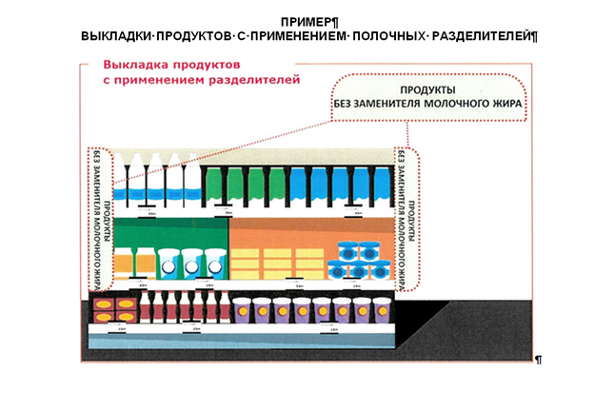
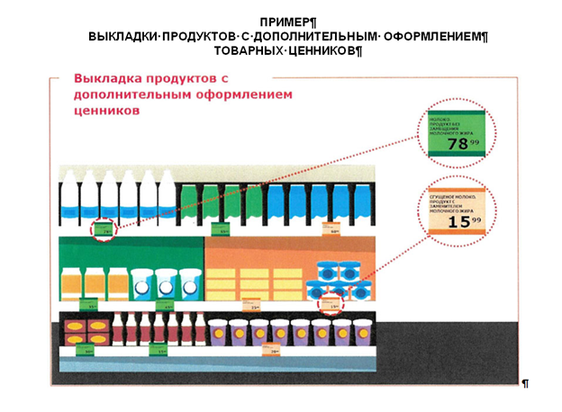
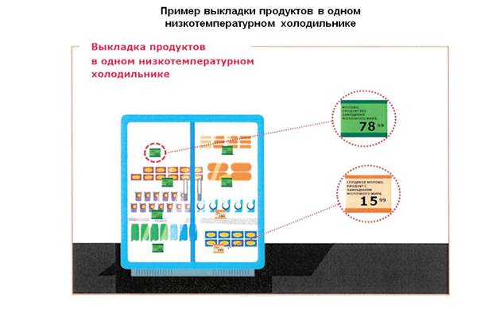
Что делать, если в магазине вся продукция смешана на полках, выбор затруднен (приходится изучать маркировку и ценник каждого товара), персонал не реагирует на замечания?
1. Рекомендуется внести свои замечания в книгу отзывов и предложений, проставить дату обращения, сделать фотографию своей записи, «молочной полки», вывески магазина.
2. Сообщить в письменной (в том числе по электронной почте) или устной форме на телефон «Горячей линии» в Управление Роспотребнадзора по Ханты – Мансийскому автономному округу – Югре о выявленных недостатках, сообщить о месте нахождения торгового объекта, его наименовании и дате посещения магазина.
Для обеспечения неукоснительного соблюдения прав потребителей Роспотребнадзором организованы и проводятся проверки соблюдения хозяйствующими субъектами указанных новых требований.
Выявленные в ходе проверок нарушения, связанные как с отсутствием информационной надписи, так и с выкладкой продукции без визуального ее отделения от иных пищевых продуктов, будут основанием для привлечения виновных лиц к административной ответственности по статье 14.15 Кодекса Российской Федерации об административных правонарушениях (нарушение установленных правил продажи отдельных видов товаров), которая предусматривает максимальный размер штрафа для юридических лиц до 30 000 рублей.
Материал подготовлен по информации
Федеральной службы по надзору в сфере защиты
прав потребителей и благополучия человека

Отдел потребительского рынка и защиты прав потребителей
Администрации города Сургута

